Разработчик: Т.В. Алексеева
Дисциплина: История России
Тема: Правление Петра I

Вы завершаете изучение истории России XVIII в. На следующее занятие запланирована дискуссия по оценкам личности Петра I. Готовясь к занятию, Вы обратились в библиотеку, где вам предложили подборку книг.
Бегло просмотрите аннотации предложенных книг. Запишите номера тех книг, которые вы возьмете для подготовки к дискуссии.
Время выполнения работы - 5 минут.

Номера книг __________________________________

№ | Произведение | Аннотация
1 | 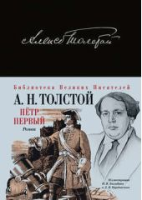 | «Петр Первый» - эпохальный исторический роман, посвященный величайшему из российских монархов.  Безукоризненно написанная, уникальная по стилю и масштабу событий эпопея, в которой буквально оживает один из самых ярких и сложных периодов истории нашей страны – время, когда «Россия молодая мужала гением Петра» – императора, военачальника, строителя и флотоводца!
2 | 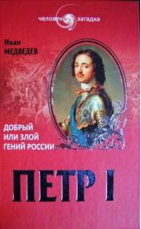 | Беспристрастная, объективная и увлекательная биография Петра I. Кто он, выдающийся правитель земли Русской и основатель Великой Империи или жестокий тиран, ввергнувший страну в затяжную разорительную войну, обрекший народ на жертвы и лишения ради целей, которые того не стоили? Буйный крушитель самобытной России и обособленного пути ее исторического развития или гений, указавший ей дорогу в новый мир достойного будущего? Сложная и противоречивая личность самого неординарного русского царя раскрывается автором как через его частную жизнь, так и в процессе масштабных государственных и общественных преобразований в непростое и уникальное для России время
3 |  | «Русское общество и наука при Петре Великом» - статья известного русского историка и академика Михаила Михайловича Богословского (1867-1929). *** Рационалистическая философия Гоббса проникает во все сферы российской жизни, тем самым побуждая задуматься о происхождении государства, его целях и задачах. Другие произведения Богословского включают «Областную реформу Петра Великого», «Быт и нравы русского дворянства в 1-й половине XVIII в.», «Земское самоуправление на русском Севере в XVII в.» и «Конституционное движение 1730 г.». Михаил Михайлович Богословский – автор многочисленных научных работ, посвященных царствованию Петра Великого и эволюции русского дворянства
4 | 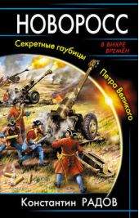 | НОВЫЙ фантастический боевик от автора бестселлеров «Оружейник» и «Миноносец»! Гениальный изобретатель на службе Петра Великого модернизирует Россию, как боевую машину или артиллерийскую систему, дабы петровские преобразования и войны обошлись меньшей кровью.  Но после ссоры с царем попадает под арест и в опалу…  Как ему выжить в застенках Петропавловской крепости и вырваться из ссылки? Сможет ли он доказать свою полезность Империи в баталиях против турок, персов и кавказских горцев? Удастся ли ему разгромить османский флот в Керченском проливе и «прорубить окно» в Крым и Новороссию на полвека раньше срока?
5 | 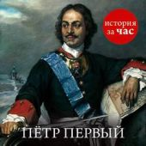 | Император Петр Великий - одна из ключевых фигур российской истории. Царь-реформатор, прорубивший окно в Европу, строитель и корабел, полководец и завоеватель - таким мы привыкли его представлять. Казалось бы, трудно дополнить этот портрет новыми штрихами. Однако следует вспомнить и о его предшественниках, и о непростом пути к престолу, и о сложных отношениях в семье, и, конечно, о бурных событиях его жизни - без этого портрет монарха, сделавшего Российское государство мощной европейской державой, остался бы незавершенным. Противоречивая и безусловно великая личность Петра оставила глубочайший след в отечественной и мировой истории, и интерес к ней со временем ничуть не ослабевает
6 |  | «Исследования по истории местного управления при Петре Великом» - монография известного русского историка и академика Михаила Михайловича Богословского (1867-1929). *** Преобразование воеводской власти приводит русское земское общество в лице дворянства к участию в политической жизни страны. Другие произведения Богословского включают «Областную реформу Петра Великого», «Быт и нравы русского дворянства в 1-й половине XVIII в.», «Земское самоуправление на русском Севере в XVII в.» и «Конституционное движение 1730 г.». Михаил Михайлович Богословский – автор многочисленных научных работ, посвященных царствованию Петра Великого и эволюции русского дворянства
7 | 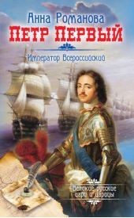 | Личность Петра I можно смело назвать самой неоднозначной и противоречивой среди всех русских царей.  Так кем же был Петр Великий? Блестящим полководцем, гениальным судостроителем, смелым реформатором или безумцем, который опередил своих современников по части ума, воли и работоспособности, но, тем не менее, остался безнравственным дикарем, не желающим обуздывать свои желания?  О его любви к Екатерине, – женщине, которую он поднял с низов и воздвиг на престол России, – ходили легенды. При этом Петр I имел множество любовниц, которые очень дорого заплатили за любовь императора. Какова же настоящая подоплека их отношений?  Прочтя этот роман, вы откроете для себя Петра I с абсолютно новой точки зрения, но пускай она вас не шокирует. В первую очередь, первый Российский император был человеком, с детства узнавшим, что такое жестокость и беспощадность. Могло ли это не отразиться на маленьком мальчике, на плечах которого лежала ответственность за огромное государство? Но вместе с тем Петр был действительно велик – а история любит великих…

Инструмент проверки

Номера книг: 2, 5

За каждый верно указанный \ не указанный номер | 1 балл
Максимально | 7 баллов
За соблюдение нормы времени (при наличии хотя бы одного правильного ответа) | 1 балл
Максимальный балл | 8 баллов

Продемонстрировал деятельность | 7-8 баллов
Продемонстрировал отдельные операции | 5-6 баллов
Компетенция не сформирована | 0-4 балла

